Финансовое образование современных дошкольников

Автор статьи - Гюльмагомедова И. Ф. воспитатель высшей категории
Дошкольное детство – начальный этап формирования личности человека, его ценностной ориентации в окружающем мире. В этот период закладывается позитивное отношение к окружающему миру, к себе и социуму вокруг ребенка. Очень жаль, но не во всех дошкольных образовательных учреждениях детей знакомят с финансовой грамотностью. Ведь опыт пользования финансовыми продуктами в раннем возрасте
и грамотное отношение к собственным деньгам открывает хорошие возможности и способствует финансовому благополучию детей, когда они вырастают.
Прежде, чем знакомить детей с финансовой грамотностью, мы решили пообщаться с родителями, ведь финансовое просвещение и экономическое воспитание - сравнительно новое направление в дошкольной педагогике. Ребёнок - дошкольник не освоит эту область самостоятельно, ему обязательно нужна помощь не только воспитателей, но и родителей, только так ребенок приобретет доступные ему знания и поймёт, какое место экономика занимает в окружающей его действительности. На самом деле, многие родители не понимают насколько важно приобщить ребенка к финансовой культуре ещё с детства, ведь это полезный и правильный путь подготовки ребенка к жизни, его приспособленности к социуму.
Опыт показал, что только повышение компетентности родителей в вопросах формирования финансовой культуры ребенка и совместная работа дошкольного учреждения и семьи дает хорошие результаты и способствует более серьезному и ответственному отношению взрослых к экономическому воспитанию детей.
Начинали нашу работу с анкетирования родителей с целью выявления заинтересованности родителей в формировании финансовой культуры «Мой ребенок и финансовая культура в ДОУ» По мнению родителей согласно результатам анкетирования большинство опрашиваемых имеют элементарные знания о финансах. Занятия по основам финансовой грамотности в ДОУ, 80 % родителей считают нужными для обучающихся. В оказании помощи по формированию у ребёнка финансовой грамотности -20% родителей ответили - не нуждаются. Затем, мы провели родительское собрание, на котором представили методическую литературу по теме.
В нашем МДОУ №6 «Ягодка» знакомство дошкольников с финансовой грамотностью начинается со старшего дошкольного возраста. В своей работе мы используем образовательную программу «Азы финансовой культуры для дошкольников» авторов Л.В. Стахович, Е.В. Семенкова, Л.Ю. Рыжановской. Чем она нас привлекла? Эта программа разработана с целью формирования финансовой грамотности у детей 5-7 лет. В программе заложены основы финансовой культуры в дошкольном возрасте в русле формирования здорового отношения к деньгам, совершенствования общения ребёнка с взрослыми и сверстниками при реализации интереса к материальным ценностям. Программа предусмотрена как дополнительное образование детей старшего дошкольного возраста и адаптирована для занятий в дошкольном образовательном учреждении. Cоставлена в соответствии с ФГОС ДО, утвержденным приказом Минобрнауки России № 1155-ФЗ от 17.10.2013г. Отвечает перспективным направлениям дошкольного образования, соответствует возрастным возможностям детей старшего дошкольного возраста и способствует выполнению целевых ориентиров ФГОС ДО. Под эту программу подготовлена серия книг "Занимательные финансы. Азы для дошкольников".

Рассказали родителям о новизне программы, ее целях и задачах. Познакомили с программой, методической литературой и представили весь накопленный и созданный нашими руками дидактический материал. Предложили родителям дома поговорить с детьми о финансах, используя специальное пособие для родителей. Порадовало то, что многие из 20% «не нуждающихся» в помощи по формированию у ребенка финансовой грамотности мам пап, анализируя сказанное нами - согласились, что такие знания нужны нашим детям.
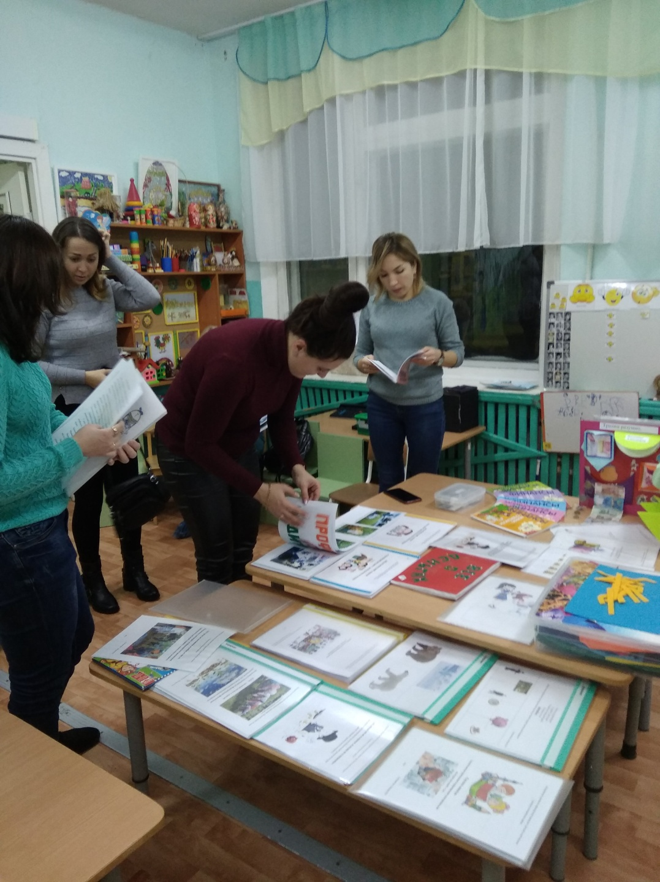

Мы активно сотрудничаем с родителями наших детей. Они помогают нам во всех наших начинаниях. Мастерят атрибуты для игр - изготовили банкомат сейф, технику для игр из бросового материала, мамы-швеи сшили форму для сюжетно ролевой игры «Банк». Папы смастерили макет банка; банкомат; кукол - Копеечка и Рублик; куклу «Нехочуха»; кукол Ленивица и Работница; создают презентации; помогали подготовить фотоматериал к выставкам; участвуют в конкурсах, акциях, инновационных программах - которые дают знания о мире финансов и экономике, в которых ребенок может быть главным действующим героем.
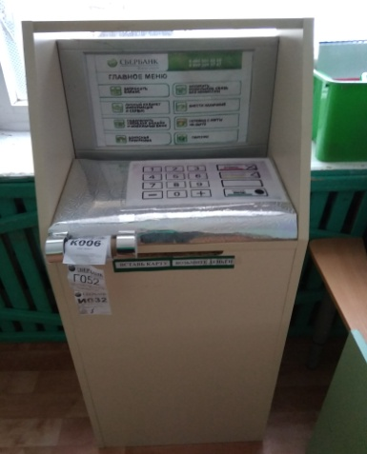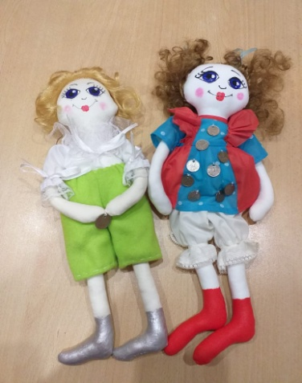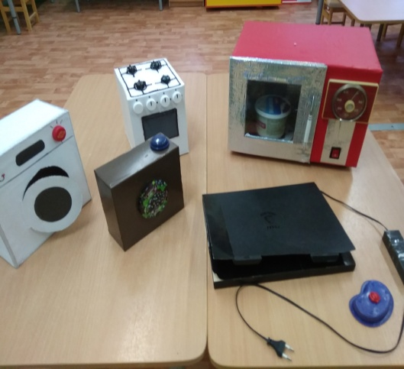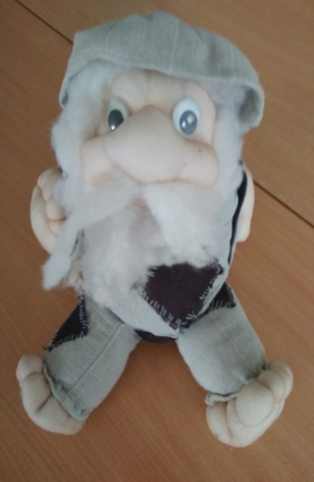
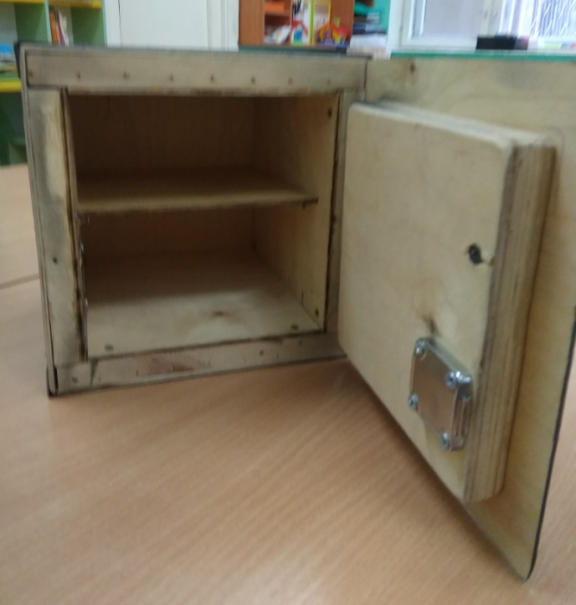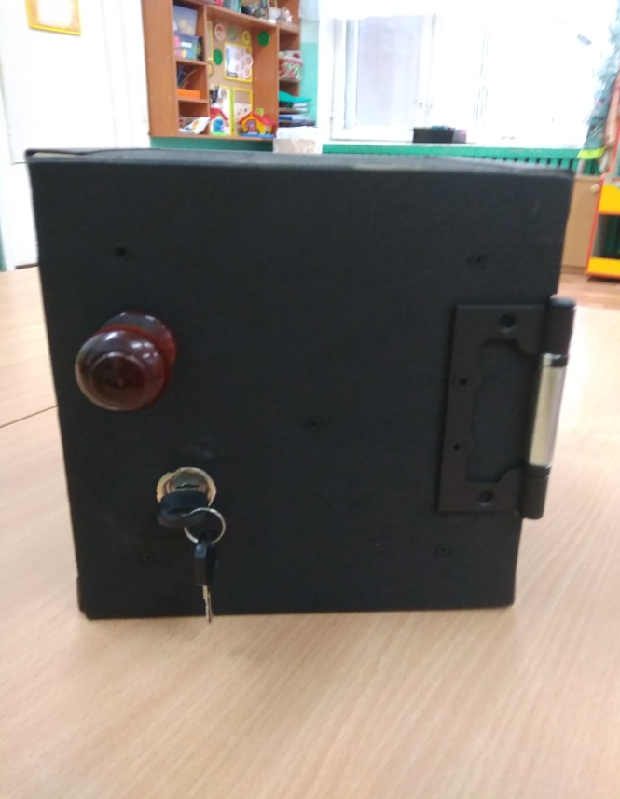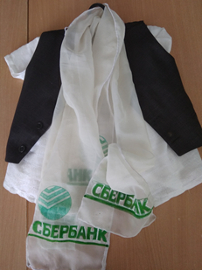
Мы, педагоги и родители осознаем, что использование данного опыта совместной работы возможно в условиях ДОУ и в повседневной жизни. Так как этот опыт охватывает всех участников образовательного процесса и используется во всех возможных формах взаимодействия с ребенком.
Для формирования основ финансовой грамотности внесли в РППС группы атрибуты, предметы, отражающие содержание различных сфер экономики (производственно-технологической, товарно-денежной, нравственно-этической и др.)
На каждого ребенка в группе приобрели пластиковые «мини-сейфы», в которых дети хранили монеты разного достоинства и использовали их во время игр и на занятиях по финансовой грамотности.
Выделили центры в группе:
- деятельностно-игровой «Центр экономики» в который внесла дидактические игры, атрибуты для игр «Магазин», «Кафе», «Банк» «Супермаркет», и др.
- Информационный - где разместила произведения художественной литературы экономического содержания, в которую входили сказки, загадки, пословицы, поговорки. Образовательная деятельность по направлению финансовой грамотности может разворачиваться не только в форме, регламентированной образовательной и совместной образовательной деятельности, но и продолжаться в самостоятельной деятельности дошкольников в специально организованной развивающей среде.
Наша работа и ее результаты
Одной из главных задач было знакомство детей с профессиями как с источником получения заработной платы. Решали данную задачу совместно с родителями, используя выставки на тему: «Профессии моих родителей»; презентации «Место моей работы» и «Предприятия нашего города». Родители беседовали с детьми дома по теме «Труд-основа жизни»
В группе с детьми проводились занятия, решались ситуационные задачи, проводились занятия-соревнования, обсуждения; Играли в игры на тему «Профессии»
В результате знакомства с темой занятия решили реализовать с детьми проект “Труд кормит, а лень портит” у детей повысился интерес и позитивное отношение к труду. Они приобрели навыки самореализации, культуры труда, бережного отношения к инструментам, экономного расходования материалов. С детьми оформлена выставка «Мы трудимся» и создан альбом «Труд-основа жизни»
Для формирования основ финансовой грамотности, систематизировала и создала картотеку «Дидактические игры по финансовой грамотности» в которую вошли 56 игр.
Мы организовали экскурсии в магазин цветов; в библиотеку; парикмахерскую - где ребята наглядно увидели труд людей этих профессий, ближе познакомились с их работой. Так как у нас было достаточно материала, который необходимо было скомпоновать и разместить в определенном месте мы решили изготовить с детьми лэпбук на тему «Труд-основа жизни
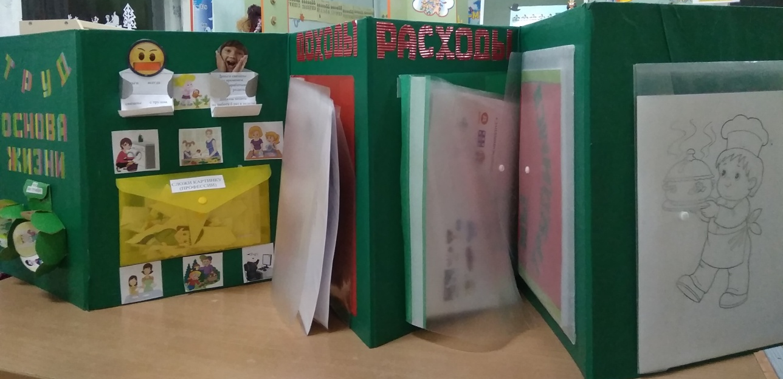
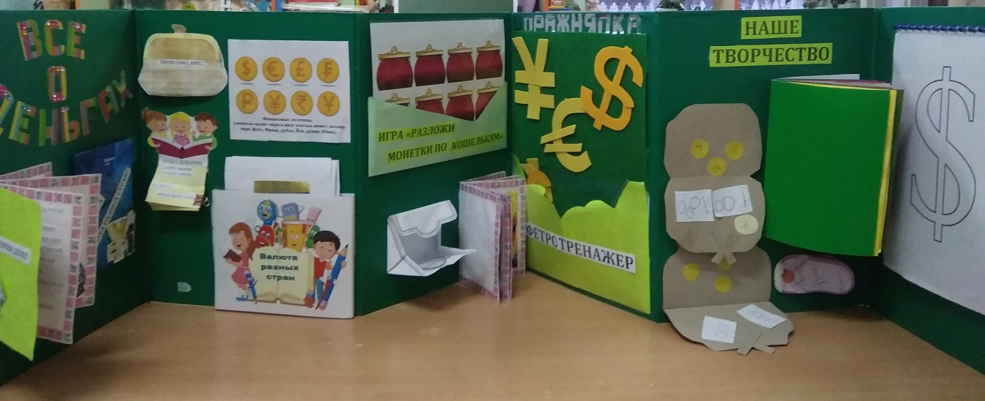

Поставили спектакль «Стрекоза и муравей», для показа родителям на собрании. В группе инсценировали интерактивные мини-спектакли «Без труда не вытащишь и рыбку из пруда». Ребята, принимая на себя роль сказочных персонажей, хорошо усваивают, что труд лучше, чем лень, он важен в нашей жизни, потому что он оплачивается и тем самым мы удовлетворяем свои потребности.
В группе, на прогулке, на занятиях в процессе коллективной трудовой деятельности дети стали согласовывать свои действия, желания, интересы, распределять обязанности и помогать друг другу. Они приобрели знания о различных профессиях и расширили представления об общественной направленности и пользе труда. У ребят нашей группы расширился экономический кругозор. Дети получили представление о таких экономических качествах, как трудолюбие, бережливость, экономность, хозяйственность. Дети осознали, что достичь экономических благ можно лишь упорным трудом. Труд для ребят в их представлении стал не только средством достижения, каких- либо благ, но и как творческий процесс приносящий радость.
Одна из задач финансовой грамотности – знакомство дошкольников с деньгами. После знакомства в группе с темой «Что такое деньги, откуда они берутся и зачем они нужны». Предложили родителям вместе с ребятами совершить совместные экскурсии в супермаркет; познакомились с презентацией «Фабрика Гознак». Решали ситуационные задачи.
Играли в дидактические игры: «Финансовое лото»; «Купи товар в магазине»; «Чья валюта?»; «Собери денежный символ»; «Разложи монетки в кошельки»; «Подбери валюту к флагу государства»; и т.д.
Реализовывали проект «Что такое деньги, откуда они берутся и зачем нужны?». Изготовили лэпбук «Все о деньгах»; Создали тематические альбомы: «Семейный бюджет. Доходы и Расходы»; «Что такое деньги и зачем они нужны?». Дети участвовали в постановке мини-спектакля «Зайкина находка». Организовали просмотр серии видео-мультфильмов «Уроки тетушки Совы» на тему «Что такое деньги?».
Совместно с детьми приняли решение изготовить для каждого ребенка в группе свою детскую зарплатную карту. На карту дети копили свои «рублики», зарабатывая их на занятиях - за правильные ответы, активное участие, творчество, рассужения, помощь товарищам и др. По истечении определенного времени, родители вместе с детьми шли в магазин и приобретали детям товар, который выбрал ребенок, на сумму, скопившуюся на карте.
Ребята приняли участие в апробации настольной финансовой игры «Шаги к успеху», разработанную Волго-Вятским главным управлением
Центрального банка Российской Федерации. Получили сертификаты участников.
У ребят стало формироваться понимание взаимосвязи между деньгами и трудом. Воспитывается необходимость внимательного и аккуратного отношения к деньгам. Они приобретали и расширяли знания о финансово экономических терминах. Развивался познавательного интереса и
творческая активность. Дети с интересом рассказывали дома, что нового они узнали, во что играли, какие ситуационные задачи решали, что исследовали.
Распространение опыта
Несмотря на наш еще небольшой на то время опыт, мы уже делились своими успехами с коллегами из других ДОУ нашего города –
Выступали на РМО по инновационной деятельности с презентацией на тему «Финансовая грамотность дошкольников и их родителей».
Участвовали в Муниципальной конференции "Инновационная деятельность в системе образования Тутаевского МР. Результаты и новые решения контексте национального проекта "Образование".
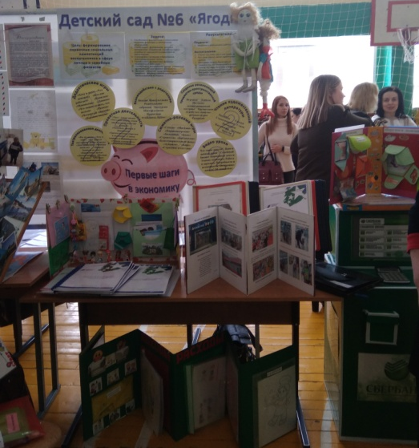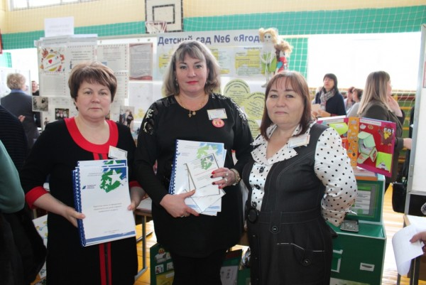
Принимали участие в ХVIII Международной Ярмарке социально-педагогических инноваций которая проходила в Ростове, где представили продукт своей деятельности - 7 проектов по теме «Азы финансовой грамотности дошкольника» в номинации «Успех каждого ребенка».
По результатам проделанной нами работы, можно сказать, что подобранные игры, занятия, беседы, малый фольклорный жанр помогают детям усвоить сложные экономические понятия. Позволяют не только обучить, но и воспитать дружелюбие и отзывчивость, дух взаимопомощи и сотрудничества, в значительной мере обогатили словарный запас детей экономическими терминами, повысился уровень их знаний экономического содержания.
В результате у детей развилось слуховое восприятие, упорядочились впечатления, которые они получили при взаимодействии с внешним миром, повысилась наблюдательность, развивается внимание, воображение, видна положительная динамика формирования финансовой культуры детей.

Гюльмагомедова Ирина Фаритовна
Воспитатель высшая категория
МДОУ №6 «Ягодка» г. Тутаев

